Szpital Medicover

[szpitalmedicover.prowly.com](http://szpitalmedicover.prowly.com)

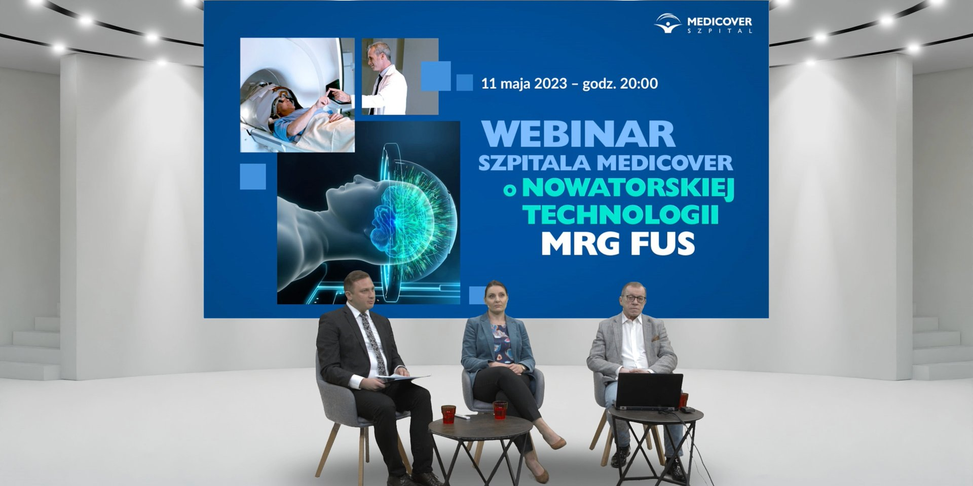

**Polscy neurolodzy i neurochirurdzy już znają technologię MRg FUS**

– Chorych na Parkinsona jest w Polsce 80-90 tys. Wskazania do operacyjnego leczenia ma od 10 do kilkunastu procent chorych. To ogromna grupa ludzi. Należy w odpowiednim momencie wdrożyć leczenie chirurgiczne, a MRg FUS to chirurgia bezinwazyjna – mówił neurochirurg prof. dr hab. n. med. Mirosław Ząbek webinaru Szpitala Medicover. Spotkanie odbyło się 11 maja, było dedykowane neurologom i neurochirurgom, a dotyczyło innowacyjnej technologii leczenia drżenia w chorobie Parkinsona i w drżeniu samoistnym – MRg FUS.

Od lutego br. w Szpitalu Medicover w Warszawie wykonywane są zabiegi przy użyciu bezinwazyjnej metody MRg FUS pozwalającej na leczenie drżenia samoistnego i parkinsonowskiego. Przeprowadza je, jako jedyny w Polsce, neurochirurg prof. dr hab. n. med. Mirosław Ząbek wraz zespołem neurochirurgów.

Technologia MRg FUS jest zupełną nowością w naszym kraju, jednak zyskała już uznanie na świecie (wykorzystuje się ją łącznie w 111 ośrodkach), stąd istnieje realna potrzeba zwiększania świadomości, zarówno polskich pacjentów, jak i lekarzy, na temat możliwości tego rozwiązania. Krokiem zbliżającym do zwiększenia dostępności tego leczenia w naszym kraju był webinar dla neurologów i neurochirurgów, organizowany przez Szpital Medicover. Prelegentami spotkania byli: dr n. med. Justyna Zielińska-Turek, neurolog w Szpitalu Medicover oraz lider technologii MRg FUS, prof. dr hab. n. med. Mirosław Ząbek.

MRg FUS wykorzystuje skoncentrowane wiązki ultradźwięków, które, sterowane za pomocą rezonansu magnetycznego, są skoncentrowane na dysfunkcyjnych strukturach mózgu odpowiedzialnych za wywoływanie objawów drżenia. Wiązka zwiększa temperaturę tkanek docelowych wywołując wstępne, w zupełności odwracalne na tym etapie ich uszkodzenie. Dopiero potwierdzenie kliniczne ustąpienia drżenia pozwala na zastosowanie ostatecznej ablacji wadliwej struktury. Pacjent w czasie zabiegu pozostaje w pełni świadomy. Procedura nie wymaga otwierania czaszki pacjenta, trwa zaledwie ok. dwóch godzin, a objawy choroby ustępują natychmiast, na stole operacyjnym. Bezinwazyjność i wysoki stopień bezpieczeństwa zabiegu, czyni to rozwiązanie przełomową alternatywą dla metod chirurgicznych i farmakoterapii, stosowanych dotychczas do leczenia drżenia

– tłumaczył prof. Mirosław Ząbek.

Dr n. med. Justyna Zielińska-Turek mówiła o procesie kwalifikacji do zabiegu z użyciem MRg FUS.

Bardzo często przychodzą do nas pacjenci, którzy nie są w pełni zdiagnozowani. Podstawowym wskazaniem do zabiegu MRg FUS jest więc pewna diagnoza choroby Parkinsona lub drżenia samoistnego. Wskazaniem jest obecność drżenia kończyn, bowiem technologia ta nie jest stosowana np. w przypadku drżenia głowy. Muszą być również wyczerpane możliwości dalszej optymalizacji farmakoterapii

– mówiła.

W swojej prelekcji szczegółowo opisała ścieżkę pacjenta – od diagnozy do zabiegu – wskazując na wszystkie badania, które należy wykonać na etapie kwalifikacji.

W webinarze Szpitala Medicover wzięło udział ponad 70 medyków, a spotkanie było anonsowane m.in. przez Polskie Towarzystwo Neurologiczne, Fundację Chorób Mózgu, Okręgową Izbę Lekarską w Warszawie, Międzynarodowe Stowarzyszenie Studentów Medycyny IFMSA-Poland.

Dobry odbiór tego spotkania daje nadzieję na zwiększenie świadomości społecznej (w tym: świadomości medyków) na temat nowoczesnych, dostępnych w Polsce, metod leczenia uciążliwych objawów w chorobie Parkinsona i w drżeniu samoistnym. Pozwala również sądzić, że tego typu wydarzenia na stałe zagoszczą w kalendarzu Szpitala Medicover, co pozwoli nam na tworzenie warunków do wymiany wiedzy i doświadczeń między ekspertami z różnych środowisk związanych z ochroną zdrowia

– komentuje Anna Nipanicz-Szałkowska, Dyrektor Szpitala Medicover.

Na chorobę Parkinsona w Polsce choruje ok. 80 000 osób. Jednym z kilku objawów tej postępującej choroby neurologicznej, które w szczególny sposób obniżają jakość życia pacjenta jest drżenie. Dotyka ono 76% pacjentów. Wyeliminowanie objawu drżenia jest szansą na lepszą jakość życia dla pacjentów, ich rodzin i opiekunów.

|  |  |  |
| --- | --- | --- |
|  | Polscy neurolodzy i neurochirurdzy już znają technologię MRg FUS (1).png | [Download](https://prowly-uploads.s3.eu-west-1.amazonaws.com/uploads/landing_page_image/image/481008/2684ed8e43814b3e47491eb51ed357ab.png) |
|  | Polscy neurolodzy i neurochirurdzy już znają technologię MRg FUS (3).png | [Download](https://prowly-uploads.s3.eu-west-1.amazonaws.com/uploads/landing_page_image/image/481007/0a5335604e77d89dcf129919b5da8c6d.png) |
|  | Polscy neurolodzy i neurochirurdzy już znają technologię MRg FUS (2).png | [Download](https://prowly-uploads.s3.eu-west-1.amazonaws.com/uploads/landing_page_image/image/481006/76bb320c1fcd341cc61a5cff85e7cd32.png) |
| PDF | Szpital Medicover - Backgrounder PL&amp;ENG 2023.pdf | [Download](https://prowly-uploads.s3.eu-west-1.amazonaws.com/uploads/landing_page_image/image/481003/6b50d6f57a090dfed6d5440fd56d9544.pdf) |